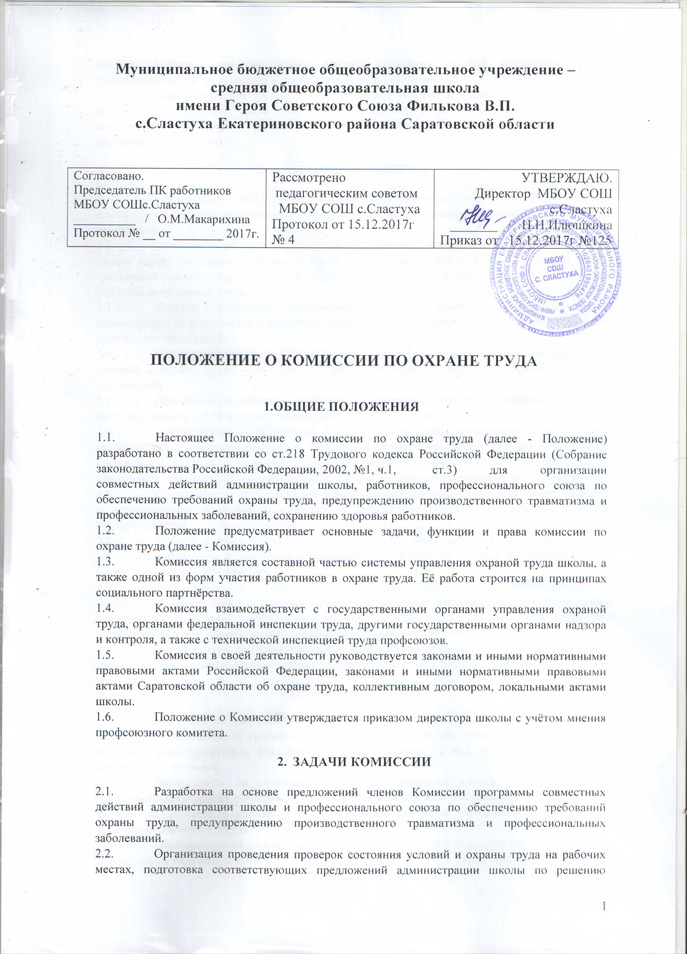
  - проблем охраны труда на основе анализа состояния условий и охраны труда, производственного травматизма и профессиональной заболеваемости.
  - Информирование работников о состоянии условий и охраны труда на рабочих местах, существующем риске повреждения здоровья и о полагающихся работникам компенсациях за работу во вредных и (или) опасных условиях труда, средствах индивидуальной защиты.
- ФУНКЦИИ КОМИССИИ

  - Рассмотрение предложений администрации школы, работников, профессионального союза для выработки рекомендаций, направленных на улучшение условий и охраны труда работников.
  - Оказание содействия администрации школы в организации обучения работников по охране труда, безопасным методам и приёмам выполнения работ, а также проверки знаний требований охраны труда и проведения своевременного и качественного инструктажа работников по охране труда.
  - Участие в проведении обследований состояния условий и охраны труда в школе, рассмотрении их результатов и выработке рекомендаций администрации школы по устранению выявленных нарушений.
  - Информирование работников школы о проводимых мероприятиях по улучшению условий и охраны труда, профилактике производственного травматизма, профессиональных заболеваний.
  - Доведение до сведения работников организации результатов аттестации рабочих мест по условиям труда и сертификации работ по охране труда.
  - Информирование работников школы о действующих нормативах по обеспечению смывающими и обеззараживающими средствами, сертифицированной специальной одеждой, специальной обувью и другими средствами индивидуальной защиты, правильности их применения, организации хранения, стирки, чистки, ремонта, дезинфекции и обеззараживания.
  - Содействие в организации проведения предварительных при поступлении на работу и периодических медицинских осмотров и соблюдения медицинских рекомендаций при трудоустройстве.
  - Участие в рассмотрении вопросов финансирования мероприятий по охране труда в школе, обязательного социального страхования от несчастных случаев на производстве и профессиональных заболеваний.
  - Подготовка и представление администрации школы предложений по совершенствованию работ по охране труда и сохранению здоровья работников, созданию системы морального и материального поощрения работников, соблюдающих требования охраны труда и обеспечивающих сохранение и улучшение состояния здоровья.
  - Рассмотрение проектов локальных нормативных правовых актов по охране труда и подготовка предложений по ним администрации школы, профсоюзному комитету.
- 4.ПРАВА КОМИССИИ
  - Получать от работодателя информацию о состоянии условий труда на рабочих местах, производственного травматизма и профессиональных заболеваний, наличии опасных и вредных производственных факторов и мерах по защите от них, о существующем риске повреждения здоровья.
  - Заслушивать на заседаниях Комиссии сообщения администрации школы (её представителей), других работников школы о выполнении ими обязанностей по обеспечению безопасных условий и охраны труда на рабочих местах и соблюдению гарантий прав работников на охрану труда.
  - Заслушивать на заседаниях Комиссии руководителей и других работников школы, допустивших нарушения требований охраны труда, повлекших за собой тяжёлые последствия, и вносить администрации школы предложения о привлечении их к ответственности в соответствии с законодательством Российской Федерации.
  - Участвовать в подготовке предложений к разделу коллективного договора по вопросам, находящимся в компетенции Комиссии.
  - Вносить администрации школы предложения о поощрении работников организации за активное участие в работе по созданию условий труда, отвечающих требованиям безопасности и гигиены.
  - Содействовать разрешению трудовых споров, связанных с нарушением законодательства об охране труда, изменением условий труда, вопросами предоставления работникам, занятым во вредных и (или) опасных условиях труда, компенсаций.
- ЗАКЛЮЧИТЕЛЬНЫЕ ПОЛОЖЕНИЯ

  - Комиссия создается по инициативе администрации школы на паритетной основе (каждая сторона имеет один голос вне зависимости от общего числа представителей стороны) из представителей администрации школы и профессионального союза.
  - Численность Комиссии определяется в зависимости от численности работников в школе, других особенностей, по взаимной договорённости сторон, представляющих интересы администрации и работников школы.
  - Выдвижение в Комиссию представителей работников школы осуществляется на основании решения профсоюзной организации (в соответствии с выпиской из протокола общего собрания членов профсоюза), а представителей администрации школы - на основании решения администрации школы. Состав Комиссии утверждается приказом директора школы.
  - Комиссия избирает из своего состава председателя, заместителей от каждой стороны и секретаря.
  - Комиссия осуществляет свою деятельность в соответствии с разрабатываемыми ею регламентом и планом работы.
  - Члены Комиссии должны проходить обучение по охране труда за счёт средств школы.
  - Члены Комиссии информируют не реже одного раза в год профсоюзную организацию о проделанной ими в Комиссии работе. Профсоюзная организация вправе отзывать из Комиссии своих представителей и выдвигать в её состав новых представителей. Администрация школы вправе своим решением отзывать своих представителей из Комиссии и назначать вместо них новых представителей.
  - Обеспечение деятельности Комиссии, его членов (освобождение от основной работы на время исполнения обязанностей, прохождения обучения и т.п.) устанавливаются коллективным договором и соответствующим приказом директора школы.
  - Изменения и (или) дополнения в текст настоящего Положения вносятся в порядке, установленном действующим законодательством.
  - Настоящее Положение составлено в двух экземплярах, имеющих равную силу: по одному для директора и председателя профсоюзного комитета.

